
RETE DI AMICIZIA CON LE RAGAZZE E I RAGAZZI DI STRADA - AMISTRADA ONLUS
sede legale: via Ostiense 152/b - 00154 Roma; codice fiscale: 97218030589

Roma 16 dicembre 2015
Care amiche, cari amici,
a nome mio, di Amistrada e dei giovani di strada vi invio i nostri cari auguri per le prossime festività.
Sono auguri dalle strade del mondo e dai mari solcati da migliaia di persone alla ricerca di una capanna di amicizia e di speranza di un futuro più giusto ed umano.

Vi rinnovo il nostro ringraziamento per il sostegno che date ad Amistrada con donazioni, cinquepermille ecc.

Per quest'anno abbiamo una piccola grande sorpresa per voi, un piccolo regalo che potete fare a voi e ai vostri amici e parenti.
Si tratta di un film in DVD “Il Paradiso non ha confini“ che racconta una bella storia, quella di Gerardo, dalle baracche e dai ragazzini di Pratorotondo alla calle ed ai bambini e giovani che vi vivono.
E' un piccolo film che racconta Roma alla fine degli anni Sessanta e le lotte di una borgata per la casa, la scuola, per una vita più dignitosa.

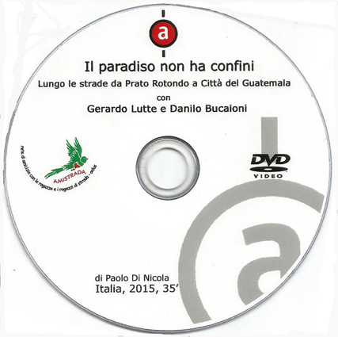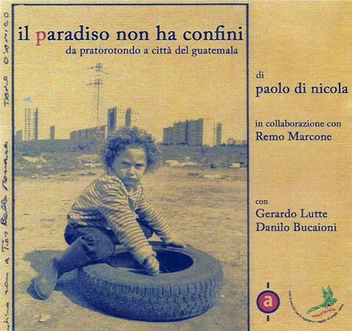

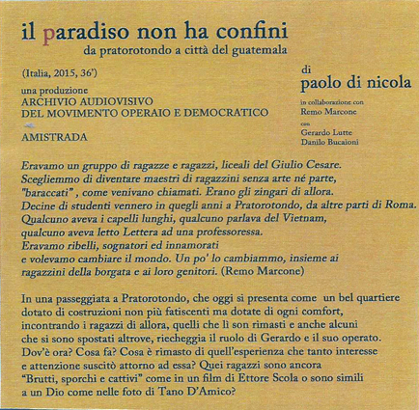

Chi ha potuto già vederlo ne è rimasto molto colpito ed emozionato per le immagini, l'intreccio, la musica.

Ne abbiamo prodotte 100 copie.
Il costo è di 10 euro a copia più le spese di spedizione.

Per ordinarlo scrivete a amistrada.onlus@gmail.com o telefonate al 334 2185468

Remo Marcone
